**Занятие № 24**

**Номер учебной группы:** П-16

**Фамилия, инициалы учащегося:** Хомич В.И.

**Дата выполнения работы:** 6.12.2022

**Тема работы:** «Интегрирование программных модулей»

**Цель работы:** научиться работать с версиями программного продукта, проводить интегрирование программных модулей на базе существующих модулей.

**Ход работы**

**Задание 1**

Используя разработанные модули программного продукта, произвел интегрирование модулей системы.

**Задание 2**

Получил рабочий код программы, исправил ошибки. Проверил и протестировал программный продукт. Ниже приведены скриншоты работы программы и полный листинг модулей программного продукта.

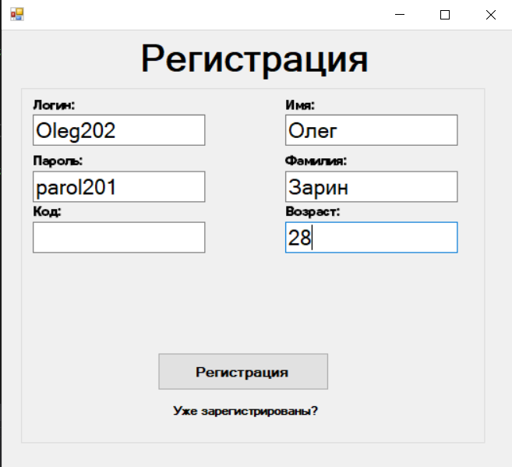

Рисунок 1 «Окно регистрации»

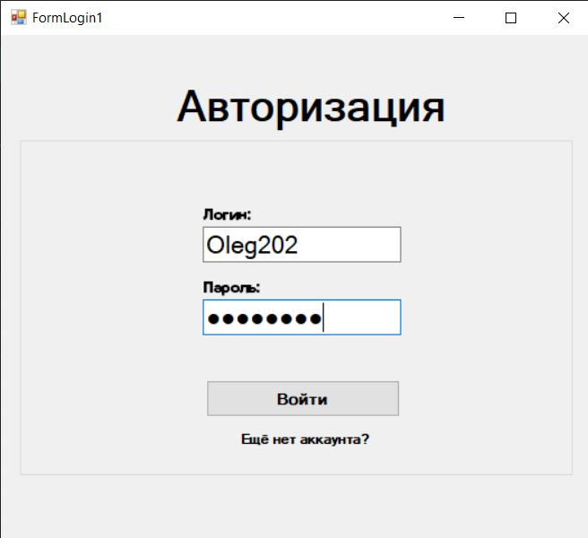

Рисунок 2 «Окно авторизации»

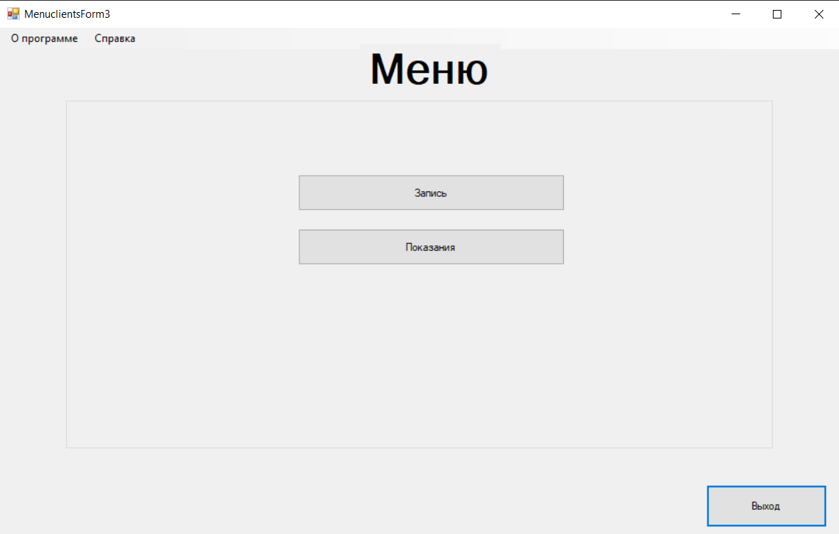

Рисунок 3 «Меню клиента»

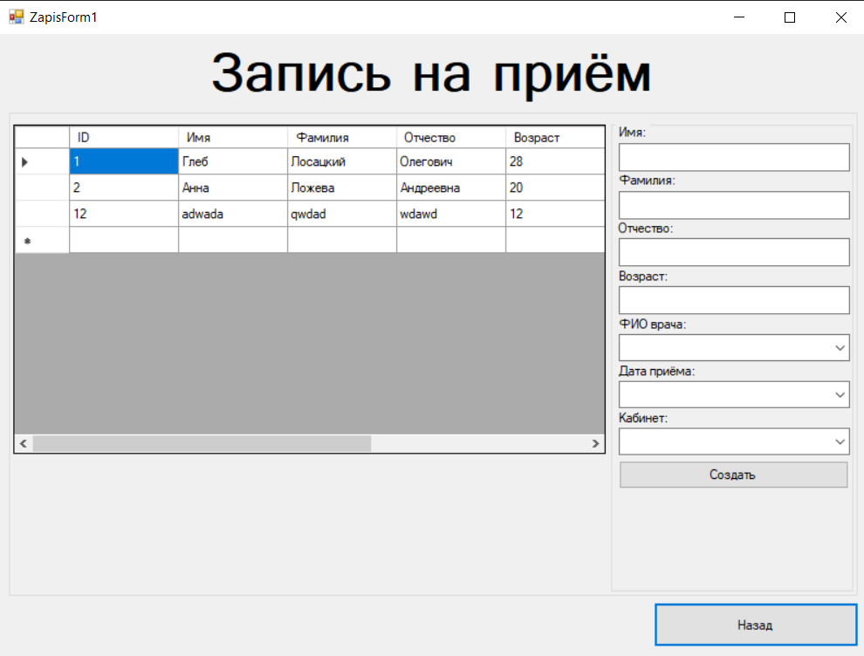

Рисунок 4 «Запись на приём»

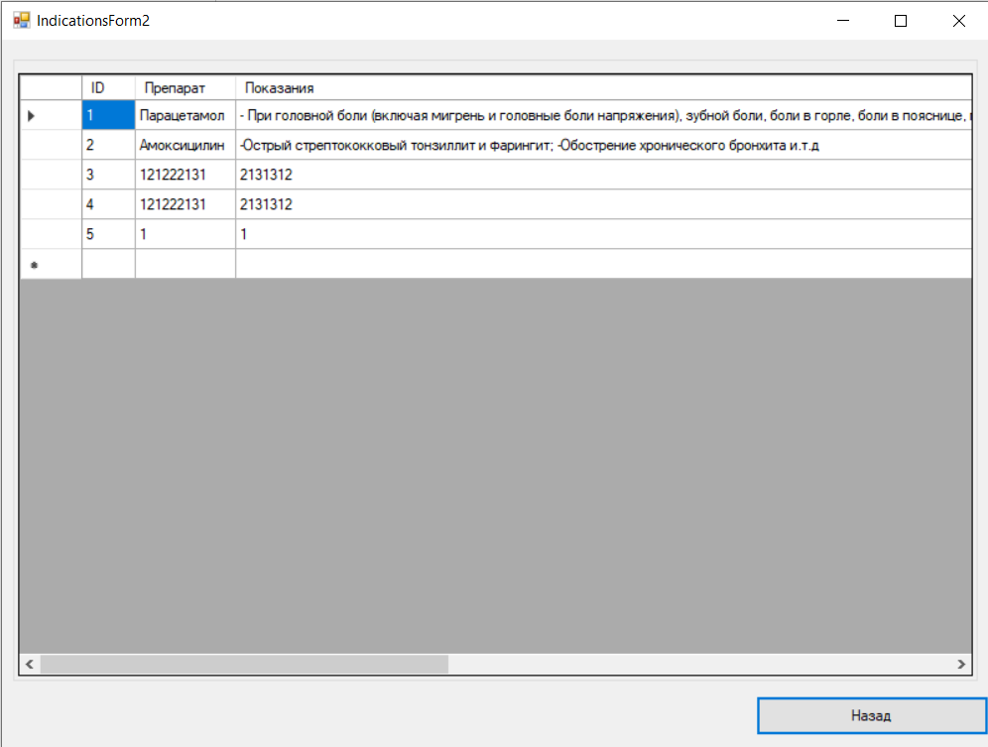

Рисунок 5 «Показания»

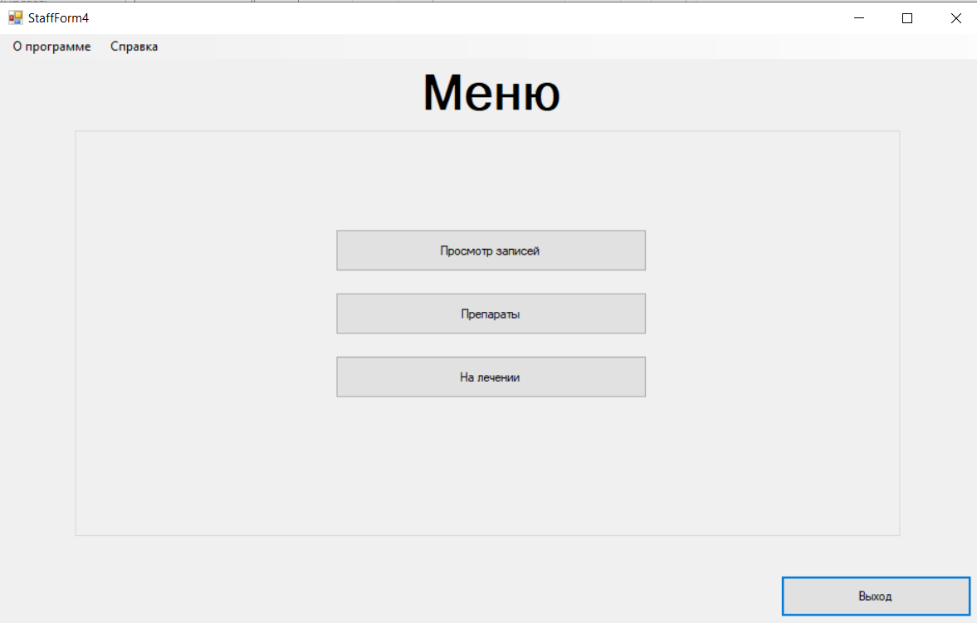

Рисунок 6 «Меню сотрудника»

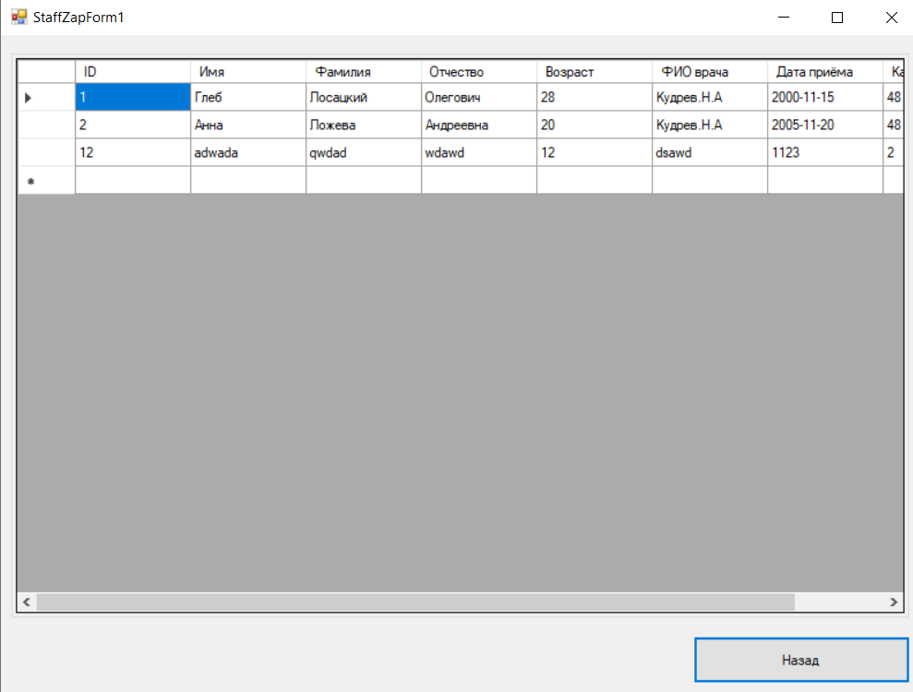

Рисунок 7 «Окно просмотра записей на приём»

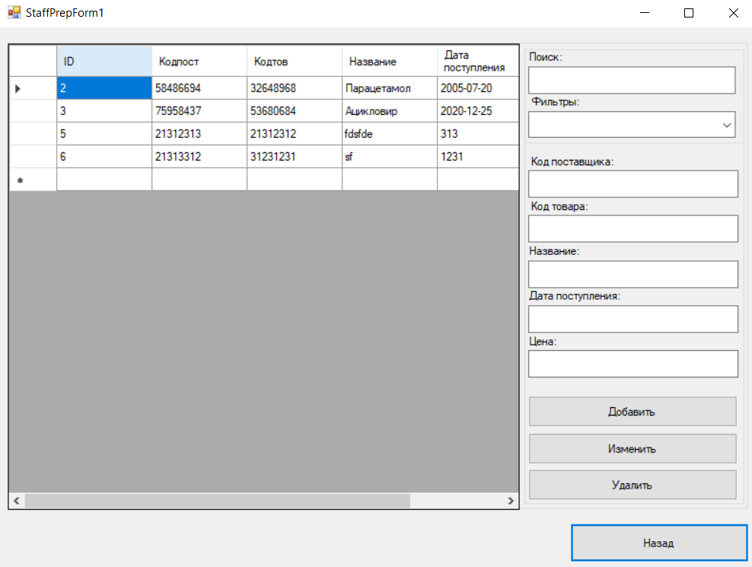

Рисунок 8 «Окно просмотра препаратов»

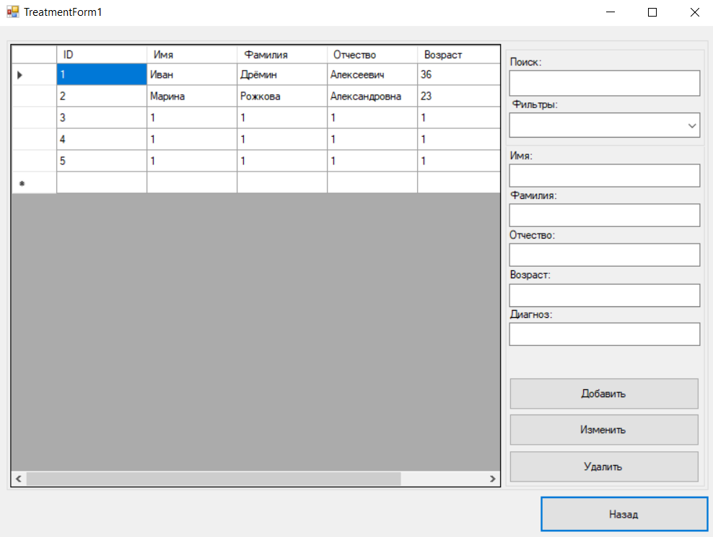

Рисунок 9 «Пациенты на лечении»

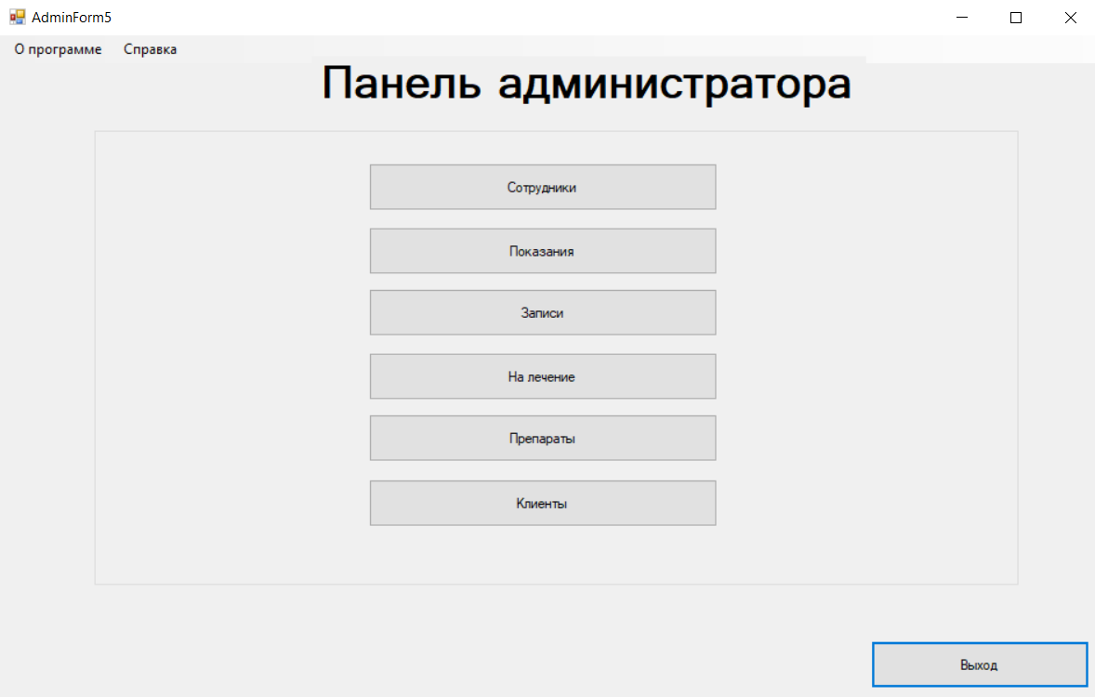

Рисунок 10 «Панель администратора»

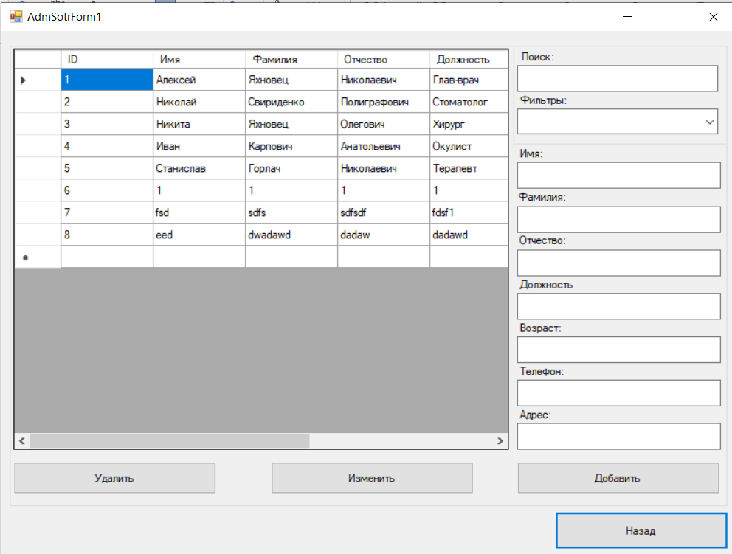

Рисунок 11 «Клиенты»

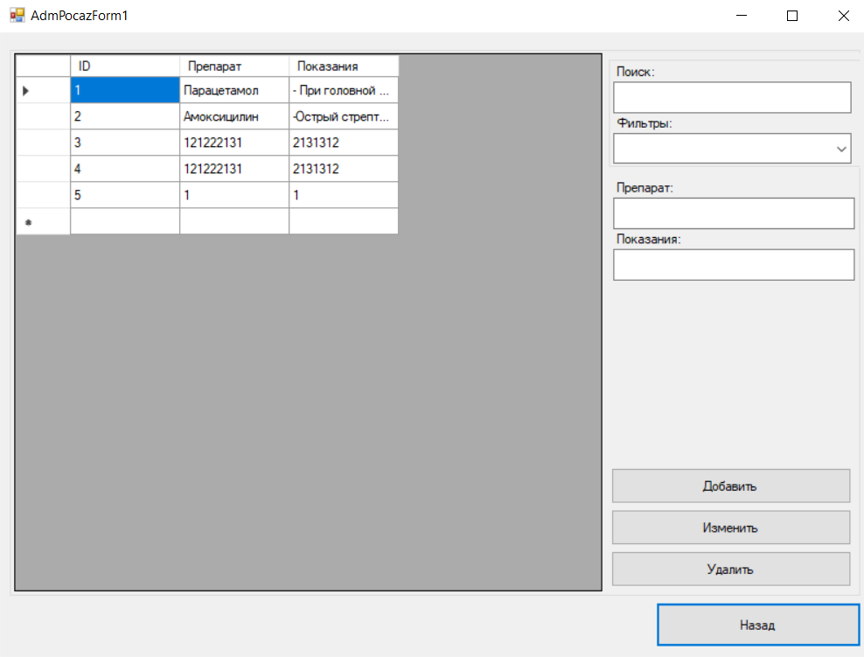

Рисунок 12 «Окно редактирования показаний»

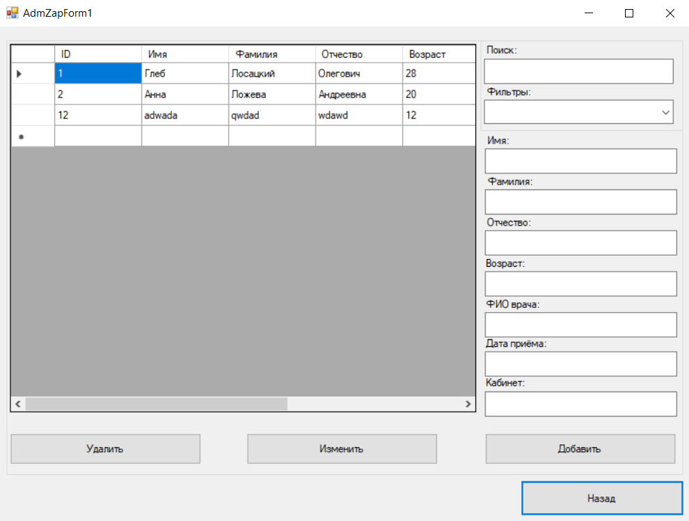

Рисунок 13 «Окно редактирования записей»

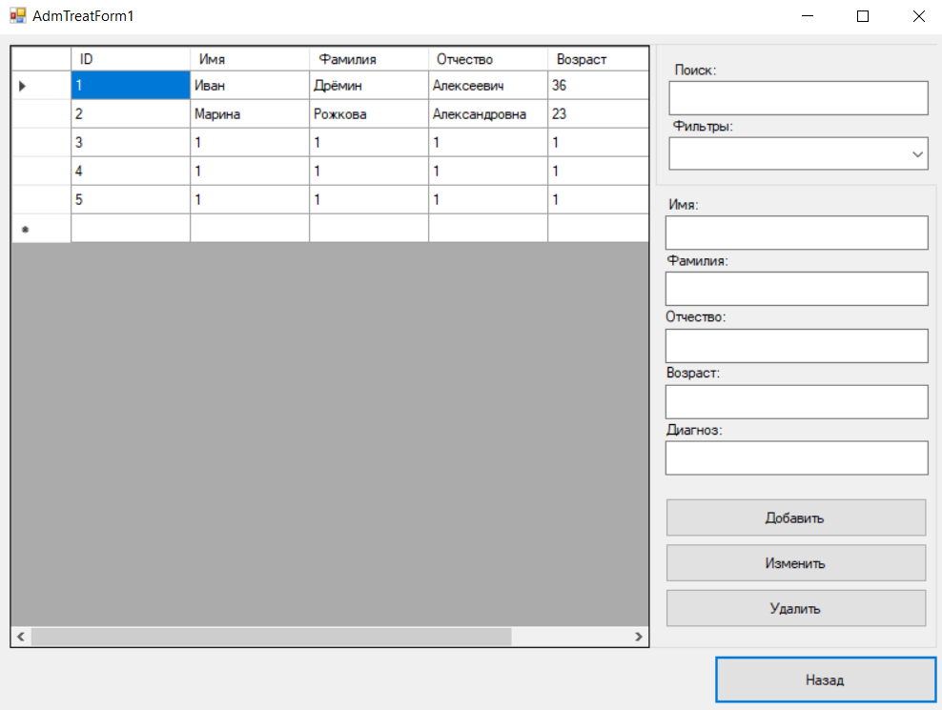

Рисунок 14 «Окно редактирования пациентов на лечении»

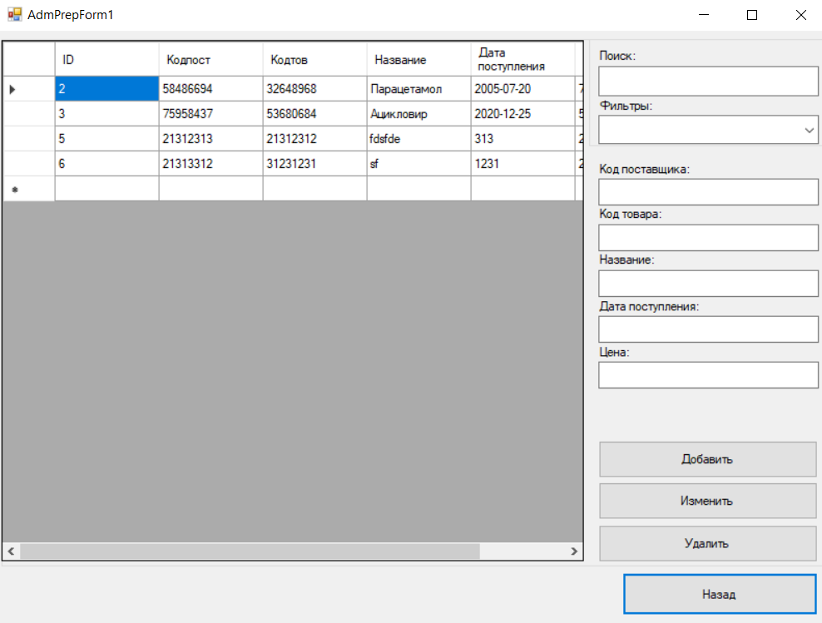

Рисунок 15 «Окно редактирования препаратов»

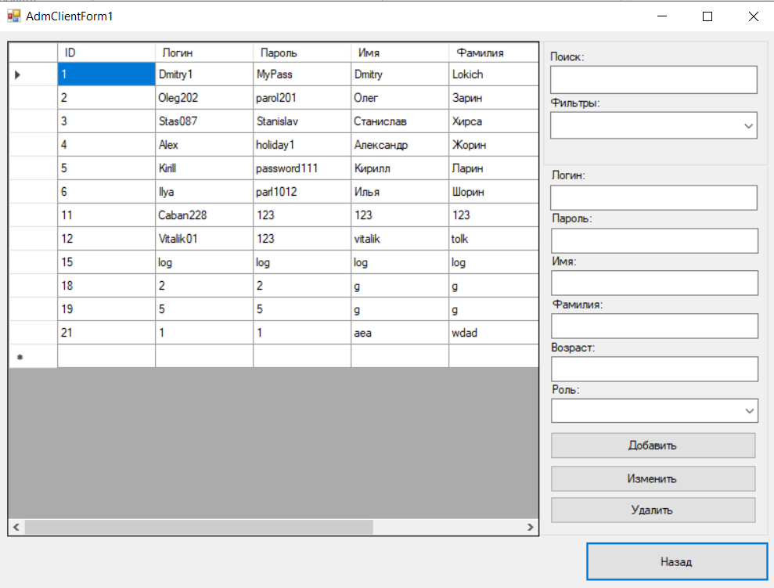

Рисунок 16 «Окно редактирования данных клиентов»

**Листинг программных модулей**

**Листинг 1 - Модуль Program.cs**

{===================================================================================}

{Модуль Program.cs}

{гр. П-15}

{Разработчик: Минич Д.А.}

{Модифицирован: 22 ноября 2021}

{-----------------------------------------------------------------------------------}

{***********************************************************************************}

using System;

using System.Collections.Generic;

using System.Linq;

using System.Threading.Tasks;

using System.Windows.Forms;

namespace ProgramMed

{

static class Program

{

/// <summary>

/// Главная точка входа для приложения.

/// </summary>

[STAThread]

static void Main()

{

Application.EnableVisualStyles();

Application.SetCompatibleTextRenderingDefault(false);

Application.Run(new FormReg1());

}

}

}

**Листинг 2 - Модуль FormReg1.cs**

{===================================================================================}

{Модуль FormReg1.cs}

{гр. П-15}

{Разработчик: Минич Д.А.}

{Модифицирован: 22 ноября 2021}

{-----------------------------------------------------------------------------------}

{***********************************************************************************}

using MySql.Data.MySqlClient;

using System;

using System.Collections.Generic;

using System.ComponentModel;

using System.Data;

using System.Drawing;

using System.Linq;

using System.Text;

using System.Threading.Tasks;

using System.Windows.Forms;

namespace ProgramMed

{

public partial class FormReg1 : Form

{

public FormReg1()

{

InitializeComponent();

}

private void Form1_FormClosing(object sender, FormClosingEventArgs e)

{

System.Windows.Forms.Application.Exit();

}

private void label1_Click(object sender, EventArgs e)

{

Form ifrm = new FormLogin2();

ifrm.Left = this.Left; // задаём открываемой форме позицию слева равную позиции текущей формы

ifrm.Top = this.Top; // задаём открываемой форме позицию сверху равную позиции текущей формы

ifrm.Show(); // отображаем Form2

this.Hide(); // скрываем Form1 (this - текущая форма)

}

private void buttonLog_Click(object sender, EventArgs e)

{

//Проверяю заполнили ли поля при регистрации

if (String.IsNullOrEmpty(LogtextBox1.Text))

{

MessageBox.Show("Заполните все поля!");

return;

}

if (String.IsNullOrEmpty(PasstextBox2.Text))

{

MessageBox.Show("Заполните все поля!");

return;

}

if (String.IsNullOrEmpty(NametextBox3.Text))

{

MessageBox.Show("Заполните все поля!");

return;

}

if (String.IsNullOrEmpty(SurntextBox4.Text))

{

MessageBox.Show("Заполните все поля!");

return;

}

if (String.IsNullOrEmpty(AgetextBox1.Text))

{

MessageBox.Show("Заполните все поля!");

return;

}

//Проверяем есть ли такой пользователь, если есть то выходим и добавление не происходит

//То есть если поле возращает True то выходим и пользователь не регистрируется

if (isUserExists())

return;

//Добавление пользователя в базу.

DB db = new DB();

MySqlCommand command = new MySqlCommand("INSERT INTO `clients`( `Логин`,`Пароль`,`Имя`,`Фамилия`,`Возраст`,`Роль`) VALUES ( @login, @password, @name, @Surname, @Age, @Role)", db.getConnection());

command.Parameters.Add("@login", MySqlDbType.VarChar).Value = LogtextBox1.Text;

command.Parameters.Add("@password", MySqlDbType.VarChar).Value = PasstextBox2.Text;

command.Parameters.Add("@name", MySqlDbType.VarChar).Value = NametextBox3.Text;

command.Parameters.Add("@Surname", MySqlDbType.VarChar).Value = SurntextBox4.Text;

command.Parameters.Add("@Age", MySqlDbType.VarChar).Value = AgetextBox1.Text;

if (CodetextBox1.Text == "")

{

command.Parameters.Add("@Role", MySqlDbType.VarChar).Value = null;

}

else

command.Parameters.Add("@Role", MySqlDbType.VarChar).Value = CodetextBox1.Text;

//Открываем базу данных и если введённые данные в поля верны, проходит регистрация

db.openConnection();

if (command.ExecuteNonQuery() == 1)

MessageBox.Show("Регистрация прошла успешно");

else

MessageBox.Show("Что-то пошло не так, попробуй позже");

//Закрываем базу данных

db.closeConnection();

}

//Поле для проверки идентичных логинов

public Boolean isUserExists()

{

DB db = new DB();

DataTable table = new DataTable();

MySqlDataAdapter adapter = new MySqlDataAdapter();

MySqlCommand command = new MySqlCommand("Select * FROM `clients` WHERE `Логин`=@LU " , db.getConnection());

command.Parameters.Add("@LU", MySqlDbType.VarChar).Value = LogtextBox1.Text;

//получаем данные и заносим в перемунную table, далее проверяем table, если там будет хоть 1 строка(запись) то выводим сообщение

//что такой логин уже есть и выходим, либо "Иначе, выходим"

adapter.SelectCommand = command;

adapter.Fill(table);

db.openConnection();

if (table.Rows.Count > 0)

{

MessageBox.Show("Такой логин уже есть!");

db.closeConnection();

return true;

}

else

return false;

}

private void label1_MouseEnter(object sender, EventArgs e)

{

label1.ForeColor = Color.DeepSkyBlue; // смена цвета текста

}

private void label1_MouseLeave(object sender, EventArgs e)

{

label1.ForeColor = Color.Black; // смена цвета текста

}

private void LogtextBox1_KeyPress(object sender, KeyPressEventArgs e)

{

if (e.KeyChar == (int)Keys.Space)

e.KeyChar = '\0';

LogtextBox1.MaxLength = 15;

}

private void PasstextBox2_KeyPress(object sender, KeyPressEventArgs e)

{

if (e.KeyChar == (int)Keys.Space)

e.KeyChar = '\0';

PasstextBox2.MaxLength = 15;

}

private void CodetextBox1_KeyPress(object sender, KeyPressEventArgs e)

{

if (e.KeyChar == (int)Keys.Space)

e.KeyChar = '\0';

CodetextBox1.MaxLength = 4;

}

private void AgetextBox1_KeyPress(object sender, KeyPressEventArgs e)

{

char number = e.KeyChar;

if (!Char.IsDigit(number) && number != 8) // цифры и клавиша BackSpace

{

e.Handled = true;

}

AgetextBox1.MaxLength = 2;

}

private void NametextBox3_KeyPress(object sender, KeyPressEventArgs e)

{

if (!Char.IsDigit(e.KeyChar)) return;

else

e.Handled = true;

NametextBox3.MaxLength = 15;

}

private void SurntextBox4_KeyPress(object sender, KeyPressEventArgs e)

{

if (!Char.IsDigit(e.KeyChar)) return;

else

e.Handled = true;

SurntextBox4.MaxLength = 15;

}

}

}

**Листинг 3 - Модуль FormLogin1.cs**

{===================================================================================}

{Модуль FormLogin1.cs}

{гр. П-15}

{Разработчик: Минич Д.А.}

{Модифицирован: 22 ноября 2021}

{-----------------------------------------------------------------------------------}

{***********************************************************************************}

using MySql.Data.MySqlClient;

using System;

using System.Collections.Generic;

using System.ComponentModel;

using System.Data;

using System.Drawing;

using System.Linq;

using System.Text;

using System.Threading.Tasks;

using System.Windows.Forms;

namespace ProgramMed

{

public partial class FormLogin2 : Form

{

public FormLogin2()

{

InitializeComponent();

}

public void buttonLogin_Click(object sender, EventArgs e)

{

//Объявляем переменные у которых тип строка

String LoginUser = textBoxlogin.Text;

String PassUser = textBoxpassword.Text;

if (String.IsNullOrEmpty(textBoxlogin.Text))

{

MessageBox.Show("Заполните все поля!");

return;

}

if (String.IsNullOrEmpty(textBoxpassword.Text))

{

MessageBox.Show("Заполните все поля!");

return;

}

//на основе класса DB создаём переменную db чтобы использовать поля прописанные в классе

DB db = new DB();

DataTable table = new DataTable();

MySqlDataAdapter adapter = new MySqlDataAdapter();

MySqlCommand command = new MySqlCommand("Select * FROM `clients` WHERE `Логин`=@LU AND `Пароль` =@PU", db.getConnection());

//Даём значения ссылкам и используем ранее созданные переменные

command.Parameters.Add("@LU", MySqlDbType.VarChar).Value = LoginUser;

command.Parameters.Add("@PU", MySqlDbType.VarChar).Value = PassUser;

//Заносим полученные данные в таблицу, если есть хоть 1 строка(запись) то тогда появляется нужное окно

adapter.SelectCommand = command;

adapter.Fill(table);

if (table.Rows.Count > 0)

{

var rol = table.Rows[0][6].ToString();

if (rol == "")

{

this.Hide();

MenuclientsForm3 Clients = new MenuclientsForm3();

Clients.Show();

}

if (rol == "2")

{

this.Hide();

StaffForm4 staff = new StaffForm4();

staff.Show();

}

if (rol == "3")

{

this.Hide();

AdminForm5 adm = new AdminForm5();

adm.Show();

}

}

else

MessageBox.Show("Введены некорректные данные!");

}

//Метод который скрывает первую форму авторизации и отображает форму регистрации

private void label3_Click_1(object sender, EventArgs e)

{

Form ifrm = new FormReg1();

ifrm.Left = this.Left; // задаём открываемой форме позицию слева равную позиции текущей формы

ifrm.Top = this.Top; // задаём открываемой форме позицию сверху равную позиции текущей формы

ifrm.Show(); // отображаем Form1

this.Hide(); // скрываем Form2 (this - текущая форма)

}

private void FormLogin2_FormClosed(object sender, FormClosedEventArgs e)

{

Application.Exit(); //закрывает программу, возможно вариант выше более верный

}

private void label3_MouseLeave(object sender, EventArgs e)

{

label3.ForeColor = Color.Black;

}

private void label3_MouseEnter(object sender, EventArgs e)

{

label3.ForeColor = Color.DeepSkyBlue;

}

private void textBoxlogin_KeyPress(object sender, KeyPressEventArgs e)

{

if (e.KeyChar == (int)Keys.Space)

e.KeyChar = '\0';

textBoxlogin.MaxLength = 15;

}

private void textBoxpassword_KeyPress(object sender, KeyPressEventArgs e)

{

if (e.KeyChar == (int)Keys.Space)

e.KeyChar = '\0';

textBoxpassword.MaxLength = 15;

}

}

}

**Листинг 4 - Модуль MenuclientsForm3.cs**

{===================================================================================}

{Модуль MenuclientsForm3.cs}

{гр. П-15}

{Разработчик: Минич Д.А.}

{Модифицирован: 22 ноября 2021}

{-----------------------------------------------------------------------------------}

{***********************************************************************************}

using System;

using ProgramMed.Clients;

using System.Collections.Generic;

using System.ComponentModel;

using System.Data;

using System.Drawing;

using System.Linq;

using System.Text;

using System.Threading.Tasks;

using System.Windows.Forms;

namespace ProgramMed

{

public partial class MenuclientsForm3 : Form

{

public MenuclientsForm3()

{

InitializeComponent();

}

private void button1_Click(object sender, EventArgs e)

{

this.Close();

}

private void MenuclientsForm3_FormClosed(object sender, FormClosedEventArgs e)

{

Application.Exit();

}

private void buttonZap2_Click(object sender, EventArgs e)

{

this.Hide();

ZapisForm1 zapis = new ZapisForm1();

zapis.Show();

}

private void buttonPokaz3_Click(object sender, EventArgs e)

{

this.Hide();

IndicationsForm2 Indicat = new IndicationsForm2();

Indicat.Show();

}

private void оПрограммеToolStripMenuItem_Click(object sender, EventArgs e)

{

MessageBox.Show("Программа: Автоматизация медицинского учреждения.\nРазработал: Минич Дмитрий,гр. П-15 \n ", "О программе");

}

}

}

**Листинг 5 – Модуль IndicationsForm2.cs**

{===================================================================================}

{Модуль IndicationsForm2.cs}

{гр. П-15}

{Разработчик: Минич Д.А.}

{Модифицирован: 22 ноября 2021}

{-----------------------------------------------------------------------------------}

{***********************************************************************************}

using MySql.Data.MySqlClient;

using System;

using System.Collections.Generic;

using System.ComponentModel;

using System.Data;

using System.Drawing;

using System.Linq;

using System.Text;

using System.Threading.Tasks;

using System.Windows.Forms;

namespace ProgramMed.Clients

{

public partial class IndicationsForm2 : Form

{

public IndicationsForm2()

{

InitializeComponent();

}

private void IndicationsForm2_Load(object sender, EventArgs e)

{

DB db = new DB();

DataTable table = new DataTable();

MySqlDataAdapter adapter = new MySqlDataAdapter();

MySqlCommand command = new MySqlCommand("Select * FROM `indications`", db.getConnection());

//Заносим полученные данные в таблицу, если есть хоть 1 строка(запись) то тогда появляется нужное окно

adapter.SelectCommand = command;

adapter.Fill(table);

dvg2.DataSource = table;

}

private void button1_Click(object sender, EventArgs e)

{

this.Hide();

MenuclientsForm3 client = new MenuclientsForm3();

client.Show();

}

private void IndicationsForm2_FormClosing(object sender, FormClosingEventArgs e)

{

Application.Exit();

}

private void dvg2_CellContentClick(object sender, DataGridViewCellEventArgs e)

{

}

}

}

**Листинг 6 – Модуль ZapisForm1.cs**

{===================================================================================}

{Модуль ZapisForm1.cs}

{гр. П-15}

{Разработчик: Минич Д.А.}

{Модифицирован: 22 ноября 2021}

{-----------------------------------------------------------------------------------}

{***********************************************************************************}

using MySql.Data.MySqlClient;

using ProgramMed.Clients;

using System;

using System.Collections.Generic;

using System.ComponentModel;

using System.Data;

using System.Drawing;

using System.Linq;

using System.Text;

using System.Threading.Tasks;

using System.Windows.Forms;

namespace ProgramMed.Clients

{

public partial class ZapisForm1 : Form

{

public ZapisForm1()

{

InitializeComponent();

}

private void button1_Click(object sender, EventArgs e)

{

this.Hide();

MenuclientsForm3 client = new MenuclientsForm3();

client.Show();

}

private void ZapisForm1_FormClosed(object sender, FormClosedEventArgs e)

{

Application.Exit();

}

private void ZapisForm1_Load(object sender, EventArgs e)

{

//на основе класса DB создаём переменную db чтобы использовать поля прописанные в классе

DB db = new DB();

DataTable table = new DataTable();

MySqlDataAdapter adapter = new MySqlDataAdapter();

MySqlCommand command = new MySqlCommand("Select * FROM `recordings`", db.getConnection());/* WHERE `Логин`=@Log AND `Пароль`=@Pass", db.getConnection());*/

//Даём значения ссылкам и используем ранее созданные переменные

// command.Parameters.Add("@Log", MySqlDbType.VarChar).Value = ;

//command.Parameters.Add("@Pass", MySqlDbType.VarChar).Value = ;

//Заносим полученные данные в таблицу, если есть хоть 1 строка(запись) то тогда появляется нужное окно

adapter.SelectCommand = command;

adapter.Fill(table);

dgv1.DataSource = table; //присваиваем dgv1 полученные данные из БД

}

private void button2_Click(object sender, EventArgs e)

{

if (String.IsNullOrEmpty(textBox1.Text))

{

MessageBox.Show("Заполните все поля!");

return;

}

if (String.IsNullOrEmpty(textBox2.Text))

{

MessageBox.Show("Заполните все поля!");

return;

}

if (String.IsNullOrEmpty(textBox3.Text))

{

MessageBox.Show("Заполните все поля!");

return;

}

if (String.IsNullOrEmpty(textBox4.Text))

{

MessageBox.Show("Заполните все поля!");

return;

}

if (String.IsNullOrEmpty(comboBox1.Text))

{

MessageBox.Show("Заполните все поля!");

return;

}

if (String.IsNullOrEmpty(comboBox2.Text))

{

MessageBox.Show("Заполните все поля!");

return;

}

if (String.IsNullOrEmpty(comboBox3.Text))

{

MessageBox.Show("Заполните все поля!");

return;

}

DB db = new DB();

MySqlCommand command = new MySqlCommand("INSERT INTO `recordings`( `Имя`,`Фамилия`,`Отчество`,`Возраст`,`ФИО врача`,`Дата приёма`,`Кабинет`) VALUES ( @Name, @Surname, @Otch, @age, @FIO, @Date, @Cab)", db.getConnection());

command.Parameters.Add("@Name", MySqlDbType.VarChar).Value = textBox1.Text;

command.Parameters.Add("@Surname", MySqlDbType.VarChar).Value = textBox2.Text;

command.Parameters.Add("@Otch", MySqlDbType.VarChar).Value = textBox3.Text;

command.Parameters.Add("@age", MySqlDbType.VarChar).Value = textBox4.Text;

command.Parameters.Add("@FIO", MySqlDbType.VarChar).Value = comboBox1.Text;

command.Parameters.Add("@Date", MySqlDbType.VarChar).Value = comboBox2.Text;

command.Parameters.Add("@Cab", MySqlDbType.VarChar).Value = comboBox3.Text;

//Открываем базу данных и если введённые данные в поля верны, проходит регистрация

db.openConnection();

if (command.ExecuteNonQuery() == 1)

{

MessageBox.Show("Регистрация прошла успешно");

DB db1 = new DB();

DataTable table1 = new DataTable();

MySqlDataAdapter adapter1 = new MySqlDataAdapter();

MySqlCommand command1 = new MySqlCommand("Select * FROM `recordings`", db.getConnection());

//Заносим полученные данные в таблицу, если есть хоть 1 строка(запись) то тогда появляется нужное окно

adapter1.SelectCommand = command1;

adapter1.Fill(table1);

dgv1.DataSource = table1;

}

else

MessageBox.Show("Что-то пошло не так, попробуй позже");

//Закрываем базу данных

db.closeConnection();

}

private void textBox1_KeyPress(object sender, KeyPressEventArgs e)

{

if (!Char.IsDigit(e.KeyChar)) return;

else

e.Handled = true;

textBox1.MaxLength = 15;

}

private void textBox2_KeyPress(object sender, KeyPressEventArgs e)

{

if (!Char.IsDigit(e.KeyChar)) return;

else

e.Handled = true;

textBox2.MaxLength = 15;

}

private void textBox3_KeyPress(object sender, KeyPressEventArgs e)

{

if (!Char.IsDigit(e.KeyChar)) return;

else

e.Handled = true;

textBox3.MaxLength = 15;

}

private void textBox4_KeyPress(object sender, KeyPressEventArgs e)

{

char number = e.KeyChar;

if (!Char.IsDigit(number) && number != 8) // цифры и клавиша BackSpace

{

e.Handled = true;

}

textBox4.MaxLength = 2;

}

private void comboBox1_KeyPress(object sender, KeyPressEventArgs e)

{

comboBox1.DropDownStyle = System.Windows.Forms.ComboBoxStyle.DropDownList;

}

private void comboBox2_KeyPress(object sender, KeyPressEventArgs e)

{

comboBox2.DropDownStyle = System.Windows.Forms.ComboBoxStyle.DropDownList;

}

private void comboBox3_KeyPress(object sender, KeyPressEventArgs e)

{

comboBox3.DropDownStyle = System.Windows.Forms.ComboBoxStyle.DropDownList;

}

private void dgv1_CellContentClick(object sender, DataGridViewCellEventArgs e)

{

// по нажатию на dvg1 будет происходить действие

}

}

}

**Листинг 7 – Модуль StaffForm4.cs**

{===================================================================================}

{Модуль StaffForm4.cs}

{гр. П-15}

{Разработчик: Минич Д.А.}

{Модифицирован: 22 ноября 2021}

{-----------------------------------------------------------------------------------}

{***********************************************************************************}

using System;

using System.Collections.Generic;

using System.ComponentModel;

using System.Data;

using System.Drawing;

using System.Linq;

using System.Text;

using System.Threading.Tasks;

using System.Windows.Forms;

using ProgramMed.Staff;

namespace ProgramMed

{

public partial class StaffForm4 : Form

{

public StaffForm4()

{

InitializeComponent();

}

private void button1_Click(object sender, EventArgs e)

{

Application.Exit();

}

private void StaffForm4_FormClosed(object sender, FormClosedEventArgs e)

{

Application.Exit();

}

private void button2_Click(object sender, EventArgs e)

{

this.Hide();

StaffZapForm1 Stzap = new StaffZapForm1();

Stzap.Show();

}

private void button3_Click(object sender, EventArgs e)

{

this.Hide();

StaffPrepForm1 Stafprep = new StaffPrepForm1();

Stafprep.Show();

}

private void button4_Click(object sender, EventArgs e)

{

this.Hide();

TreatmentForm1 Treat = new TreatmentForm1();

Treat.Show();

}

private void оПрограммеToolStripMenuItem_Click(object sender, EventArgs e)

{

MessageBox.Show("Программа: Автоматизация медицинского учреждения.\nРазработал: Минич Дмитрий,гр. П-15 \n ","О программе");

}

}

}

**Листинг 8 – Модуль StaffPrepForm1.cs**

{===================================================================================}

{Модуль StaffPrepForm1.cs}

{гр. П-15}

{Разработчик: Минич Д.А.}

{Модифицирован: 22 ноября 2021}

{-----------------------------------------------------------------------------------}

{***********************************************************************************}

using System;

using System.Collections.Generic;

using System.ComponentModel;

using System.Data;

using System.Data.OleDb;

using System.Drawing;

using System.Linq;

using System.Text;

using System.Threading.Tasks;

using System.Windows.Forms;

using MySql.Data.MySqlClient;

namespace ProgramMed.Staff

{

public partial class StaffPrepForm1 : Form

{

public StaffPrepForm1()

{

InitializeComponent();

}

private void button1_Click(object sender, EventArgs e)

{

this.Hide();

StaffForm4 Staff = new StaffForm4();

Staff.Show();

}

private void StaffPrepForm1_Load(object sender, EventArgs e)

{

//на основе класса DB создаём переменную db чтобы использовать поля прописанные в классе

DB db = new DB();

DataTable table = new DataTable();

MySqlDataAdapter adapter = new MySqlDataAdapter();

MySqlCommand command = new MySqlCommand("Select * FROM `preparati`", db.getConnection());

//Даём значения ссылкам и используем ранее созданные переменные

//Заносим полученные данные в таблицу, если есть хоть 1 строка(запись) то тогда появляется нужное окно

adapter.SelectCommand = command;

adapter.Fill(table);

dvg1.DataSource = table;

}

private void StaffPrepForm1_FormClosed(object sender, FormClosedEventArgs e)

{

Application.Exit();

}

private void button2_Click(object sender, EventArgs e)

{

if (String.IsNullOrEmpty(textBox1.Text))

{

MessageBox.Show("Заполните все поля!");

return;

}

if (String.IsNullOrEmpty(textBox2.Text))

{

MessageBox.Show("Заполните все поля!");

return;

}

if (String.IsNullOrEmpty(textBox3.Text))

{

MessageBox.Show("Заполните все поля!");

return;

}

if (String.IsNullOrEmpty(textBox4.Text))

{

MessageBox.Show("Заполните все поля!");

return;

}

if (String.IsNullOrEmpty(textBox5.Text))

{

MessageBox.Show("Заполните все поля!");

return;

}

DB db = new DB();

MySqlCommand command = new MySqlCommand("INSERT INTO `preparati`( `Кодпост`,`Кодтов`,`Название`,`Дата поступления`,`Цена`) VALUES (@Code, @Code1, @name, @date, @price)", db.getConnection());

command.Parameters.Add("@Code", MySqlDbType.VarChar).Value = textBox1.Text;

command.Parameters.Add("@Code1", MySqlDbType.VarChar).Value = textBox2.Text;

command.Parameters.Add("@name", MySqlDbType.VarChar).Value = textBox3.Text;

command.Parameters.Add("@date", MySqlDbType.VarChar).Value = textBox4.Text;

command.Parameters.Add("@price", MySqlDbType.VarChar).Value = textBox5.Text;

//Открываем базу данных и если введённые данные в поля верны, проходит регистрация

db.openConnection();

if (command.ExecuteNonQuery() == 1)

{

MessageBox.Show("Добавление прошло успешно");

DB db1 = new DB();

DataTable table1 = new DataTable();

MySqlDataAdapter adapter1 = new MySqlDataAdapter();

MySqlCommand command1 = new MySqlCommand("Select * FROM `preparati`", db.getConnection());

//Заносим полученные данные в таблицу, если есть хоть 1 строка(запись) то тогда появляется нужное окно

adapter1.SelectCommand = command1;

adapter1.Fill(table1);

dvg1.DataSource = table1;

}

else

MessageBox.Show("Что-то пошло не так, попробуй позже");

//Закрываем базу данных

db.closeConnection();

}

private void button3_Click(object sender, EventArgs e)

{

//Редактирование UPDATE

}

private void delete_Click(object sender, EventArgs e)

{

/* int ID = 0;

DB db = new DB();

//MySqlCommand command = new MySqlCommand("DELETE FROM `preparati` WHERE `ID`=4", db.getConnection());

MySqlCommand command = new MySqlCommand("DELETE FROM `preparati` WHERE `ID`=@Code", db.getConnection());

command.Parameters.Add("@Code", MySqlDbType.VarChar).Value = dvg1.CurrentRow.Cells[ID];

//Открываем базу данных и если введённые данные в поля верны, проходит регистрация

db.openConnection();

if (command.ExecuteNonQuery() == 1)

{

MessageBox.Show("Удаление прошло успешно");

DB db1 = new DB();

DataTable table1 = new DataTable();

MySqlDataAdapter adapter1 = new MySqlDataAdapter();

MySqlCommand command1 = new MySqlCommand("Select * FROM `preparati`", db.getConnection());

//Заносим полученные данные в таблицу, если есть хоть 1 строка(запись) то тогда появляется нужное окно

adapter1.SelectCommand = command1;

adapter1.Fill(table1);

dvg1.DataSource = table1;

}

else

MessageBox.Show("Что-то пошло не так, попробуй позже");

//Закрываем базу данных

db.closeConnection(); */ //Удаление

}

private void textBox1_KeyPress(object sender, KeyPressEventArgs e)

{

char number = e.KeyChar;

if (!Char.IsDigit(number) && number != 8) // цифры и клавиша BackSpace

{

e.Handled = true;

}

textBox1.MaxLength = 8;

}

private void textBox2_KeyPress(object sender, KeyPressEventArgs e)

{

char number = e.KeyChar;

if (!Char.IsDigit(number) && number != 8) // цифры и клавиша BackSpace

{

e.Handled = true;

}

textBox2.MaxLength = 8;

}

private void textBox3_KeyPress(object sender, KeyPressEventArgs e)

{

if (!Char.IsDigit(e.KeyChar)) return;

else

e.Handled = true;

textBox3.MaxLength = 30;

}

private void textBox4_KeyPress(object sender, KeyPressEventArgs e)

{

textBox4.MaxLength = 15;

}

private void textBox5_KeyPress(object sender, KeyPressEventArgs e)

{

textBox5.MaxLength = 10;

}

}

}

**Листинг 9 – Модуль StaffZapForm1.cs**

{===================================================================================}

{Модуль StaffZapForm1.cs}

{гр. П-15}

{Разработчик: Минич Д.А.}

{Модифицирован: 22 ноября 2021}

{-----------------------------------------------------------------------------------}

{***********************************************************************************}

using MySql.Data.MySqlClient;

using System;

using System.Collections.Generic;

using System.ComponentModel;

using System.Data;

using System.Drawing;

using System.Linq;

using System.Text;

using System.Threading.Tasks;

using System.Windows.Forms;

namespace ProgramMed.Staff

{

public partial class StaffZapForm1 : Form

{

public StaffZapForm1()

{

InitializeComponent();

}

private void button1_Click(object sender, EventArgs e)

{

this.Hide();

StaffForm4 staff = new StaffForm4();

staff.Show();

}

private void StaffZapForm1_Load(object sender, EventArgs e)

{

//на основе класса DB создаём переменную db чтобы использовать поля прописанные в классе

DB db = new DB();

DataTable table = new DataTable();

MySqlDataAdapter adapter = new MySqlDataAdapter();

MySqlCommand command = new MySqlCommand("Select * FROM `recordings`", db.getConnection());

//Даём значения ссылкам и используем ранее созданные переменные

//Заносим полученные данные в таблицу, если есть хоть 1 строка(запись) то тогда появляется нужное окно

adapter.SelectCommand = command;

adapter.Fill(table);

dvg2.DataSource = table;

}

private void StaffZapForm1_FormClosed(object sender, FormClosedEventArgs e)

{

Application.Exit();

}

}

}

**Листинг 10 – Модуль TreatmentForm1.cs**

{===================================================================================}

{Модуль TreatmentForm1.cs}

{гр. П-15}

{Разработчик: Минич Д.А.}

{Модифицирован: 22 ноября 2021}

{-----------------------------------------------------------------------------------}

{***********************************************************************************}

using MySql.Data.MySqlClient;

using System;

using System.Collections.Generic;

using System.ComponentModel;

using System.Data;

using System.Drawing;

using System.Linq;

using System.Text;

using System.Threading.Tasks;

using System.Windows.Forms;

namespace ProgramMed.Staff

{

public partial class TreatmentForm1 : Form

{

public TreatmentForm1()

{

InitializeComponent();

}

private void TreatmentForm1_Load(object sender, EventArgs e)

{

//на основе класса DB создаём переменную db чтобы использовать поля прописанные в классе

DB db = new DB();

DataTable table = new DataTable();

MySqlDataAdapter adapter = new MySqlDataAdapter();

MySqlCommand command = new MySqlCommand("Select * FROM `on treatment`", db.getConnection());

//Даём значения ссылкам и используем ранее созданные переменные

//Заносим полученные данные в таблицу, если есть хоть 1 строка(запись) то тогда появляется нужное окно

adapter.SelectCommand = command;

adapter.Fill(table);

dgv1.DataSource = table;

}

private void TreatmentForm1_FormClosed(object sender, FormClosedEventArgs e)

{

Application.Exit();

}

private void button1_Click(object sender, EventArgs e)

{

this.Hide();

StaffForm4 staff = new StaffForm4();

staff.Show();

}

private void button2_Click(object sender, EventArgs e)

{

if (String.IsNullOrEmpty(textBox1.Text))

{

MessageBox.Show("Заполните все поля!");

return;

}

if (String.IsNullOrEmpty(textBox2.Text))

{

MessageBox.Show("Заполните все поля!");

return;

}

if (String.IsNullOrEmpty(textBox3.Text))

{

MessageBox.Show("Заполните все поля!");

return;

}

if (String.IsNullOrEmpty(textBox4.Text))

{

MessageBox.Show("Заполните все поля!");

return;

}

if (String.IsNullOrEmpty(textBox5.Text))

{

MessageBox.Show("Заполните все поля!");

return;

}

DB db = new DB();

MySqlCommand command = new MySqlCommand("INSERT INTO `on treatment`( `Имя`,`Фамилия`,`Отчество`,`Возраст`,`Диагноз`) VALUES (@Name, @Surname, @Otch, @age, @diagn)", db.getConnection());

command.Parameters.Add("@Name", MySqlDbType.VarChar).Value = textBox1.Text;

command.Parameters.Add("@Surname", MySqlDbType.VarChar).Value = textBox2.Text; //траблы с добавлением(решить надо)

command.Parameters.Add("@Otch", MySqlDbType.VarChar).Value = textBox3.Text;

command.Parameters.Add("@age", MySqlDbType.VarChar).Value = textBox4.Text;

command.Parameters.Add("@diagn", MySqlDbType.VarChar).Value = textBox5.Text;

//Открываем базу данных и если введённые данные в поля верны, проходит регистрация

db.openConnection();

if (command.ExecuteNonQuery() == 1)

{

MessageBox.Show("Добавление прошло успешно");

DB db1 = new DB();

DataTable table1 = new DataTable();

MySqlDataAdapter adapter1 = new MySqlDataAdapter();

MySqlCommand command1 = new MySqlCommand("Select * FROM `on treatment`", db.getConnection());

//Заносим полученные данные в таблицу, если есть хоть 1 строка(запись) то тогда появляется нужное окно

adapter1.SelectCommand = command1;

adapter1.Fill(table1);

dgv1.DataSource = table1;

}

else

MessageBox.Show("Что-то пошло не так, попробуй позже");

//Закрываем базу данных

db.closeConnection();

}

private void textBox1_KeyPress(object sender, KeyPressEventArgs e)

{

if (!Char.IsDigit(e.KeyChar)) return;

else

e.Handled = true;

textBox1.MaxLength = 15;

}

private void textBox2_KeyPress(object sender, KeyPressEventArgs e)

{

if (!Char.IsDigit(e.KeyChar)) return;

else

e.Handled = true;

textBox2.MaxLength = 15;

}

private void textBox3_KeyPress(object sender, KeyPressEventArgs e)

{

if (!Char.IsDigit(e.KeyChar)) return;

else

e.Handled = true;

textBox3.MaxLength = 15;

}

private void textBox4_KeyPress(object sender, KeyPressEventArgs e)

{

char number = e.KeyChar;

if (!Char.IsDigit(number) && number != 8) // цифры и клавиша BackSpace

{

e.Handled = true;

}

textBox4.MaxLength = 2;

}

private void textBox5_KeyPress(object sender, KeyPressEventArgs e)

{

textBox5.MaxLength = 30;

}

}

}

**Листинг 11 – Модуль AdminForm5.cs**

{===================================================================================}

{Модуль AdminForm5.cs}

{гр. П-15}

{Разработчик: Минич Д.А.}

{Модифицирован: 22 ноября 2021}

{-----------------------------------------------------------------------------------}

{***********************************************************************************}

using ProgramMed.Administration;

using ProgramMed.Properties;

using System;

using System.Collections.Generic;

using System.ComponentModel;

using System.Data;

using System.Drawing;

using System.Linq;

using System.Text;

using System.Threading.Tasks;

using System.Windows.Forms;

namespace ProgramMed

{

public partial class AdminForm5 : Form

{

public AdminForm5()

{

InitializeComponent();

}

private void button1_Click(object sender, EventArgs e)

{

Application.Exit();

}

private void AdminForm5_FormClosed(object sender, FormClosedEventArgs e)

{

Application.Exit();

}

private void button2_Click(object sender, EventArgs e)

{

this.Hide();

AdmSotrForm1 AdmSotr = new AdmSotrForm1();

AdmSotr.Show();

}

private void button3_Click(object sender, EventArgs e)

{

this.Hide();

AdmPocazForm1 AdmPoc = new AdmPocazForm1();

AdmPoc.Show();

}

private void button4_Click(object sender, EventArgs e)

{

this.Hide();

AdmZapForm1 AdmZap = new AdmZapForm1();

AdmZap.Show();

}

private void button5_Click(object sender, EventArgs e)

{

this.Hide();

AdmTreatForm1 treat = new AdmTreatForm1();

treat.Show();

}

private void button6_Click(object sender, EventArgs e)

{

this.Hide();

AdmPrepForm1 AdmPrep = new AdmPrepForm1();

AdmPrep.Show();

}

private void button7_Click(object sender, EventArgs e)

{

this.Hide();

AdmClientForm1 admclient = new AdmClientForm1();

admclient.Show();

}

private void оПрограммеToolStripMenuItem_Click(object sender, EventArgs e)

{

MessageBox.Show("Программа: Автоматизация медицинского учреждения.\nРазработал: Минич Дмитрий,гр. П-15 \n ", "О программе");

}

}

}

**Листинг 12 – Модуль AdmClientForm1.cs**

{===================================================================================}

{Модуль AdmClientForm1.cs}

{гр. П-15}

{Разработчик: Минич Д.А.}

{Модифицирован: 22 ноября 2021}

{-----------------------------------------------------------------------------------}

{***********************************************************************************}

using System;

using System.Collections.Generic;

using System.ComponentModel;

using System.Data;

using System.Drawing;

using System.Linq;

using System.Text;

using System.Threading.Tasks;

using System.Windows.Forms;

using MySql.Data.MySqlClient;

namespace ProgramMed.Administration

{

public partial class AdmClientForm1 : Form

{

public AdmClientForm1()

{

InitializeComponent();

}

private void AdmClientForm1_FormClosed(object sender, FormClosedEventArgs e)

{

Application.Exit();

}

private void button1_Click(object sender, EventArgs e)

{

this.Hide();

AdminForm5 adm = new AdminForm5();

adm.Show();

}

private void AdmClientForm1_Load(object sender, EventArgs e)

{

//на основе класса DB создаём переменную db чтобы использовать поля прописанные в классе

DB db = new DB();

DataTable table = new DataTable();

MySqlDataAdapter adapter = new MySqlDataAdapter();

MySqlCommand command = new MySqlCommand("Select * FROM `clients`", db.getConnection());

//Даём значения ссылкам и используем ранее созданные переменные

//Заносим полученные данные в таблицу, если есть хоть 1 строка(запись) то тогда появляется нужное окно

adapter.SelectCommand = command;

adapter.Fill(table);

dgv1.DataSource = table;

}

private void button2_Click(object sender, EventArgs e)

{

if (String.IsNullOrEmpty(textBox1.Text))

{

MessageBox.Show("Заполните все поля!");

return;

}

if (String.IsNullOrEmpty(textBox2.Text))

{

MessageBox.Show("Заполните все поля!");

return;

}

if (String.IsNullOrEmpty(textBox3.Text))

{

MessageBox.Show("Заполните все поля!");

return;

}

if (String.IsNullOrEmpty(textBox4.Text))

{

MessageBox.Show("Заполните все поля!");

return;

}

if (String.IsNullOrEmpty(textBox5.Text))

{

MessageBox.Show("Заполните все поля!");

return;

}

DB db = new DB();

MySqlCommand command = new MySqlCommand("INSERT INTO `clients`( `Логин`,`Пароль`,`Имя`,`Фамилия`,`Возраст`,`Роль`) VALUES ( @Log, @pass, @name, @surname, @age, @rol)", db.getConnection());

command.Parameters.Add("@Log", MySqlDbType.VarChar).Value = textBox1.Text;

command.Parameters.Add("@pass", MySqlDbType.VarChar).Value = textBox2.Text;

command.Parameters.Add("@name", MySqlDbType.VarChar).Value = textBox3.Text;

command.Parameters.Add("@surname", MySqlDbType.VarChar).Value = textBox4.Text;

command.Parameters.Add("@age", MySqlDbType.VarChar).Value = textBox5.Text;

command.Parameters.Add("@rol", MySqlDbType.VarChar).Value = comboBox2.Text;

//Открываем базу данных и если введённые данные в поля верны, проходит регистрация

db.openConnection();

if (command.ExecuteNonQuery() == 1)

{

MessageBox.Show("Регистрация прошла успешно");

DB db1 = new DB();

DataTable table1 = new DataTable();

MySqlDataAdapter adapter1 = new MySqlDataAdapter();

MySqlCommand command1 = new MySqlCommand("Select * FROM `clients`", db.getConnection());

//Заносим полученные данные в таблицу, если есть хоть 1 строка(запись) то тогда появляется нужное окно

adapter1.SelectCommand = command1;

adapter1.Fill(table1);

dgv1.DataSource = table1;

}

else

MessageBox.Show("Что-то пошло не так, попробуй позже");

//Закрываем базу данных

db.closeConnection();

}

private void textBox1_KeyPress(object sender, KeyPressEventArgs e)

{

textBox1.MaxLength = 15;

}

private void textBox2_KeyPress(object sender, KeyPressEventArgs e)

{

if (e.KeyChar == (int)Keys.Space)

e.KeyChar = '\0';

textBox2.MaxLength = 15;

}

private void textBox3_KeyPress(object sender, KeyPressEventArgs e)

{

if (!Char.IsDigit(e.KeyChar)) return;

else

e.Handled = true;

textBox3.MaxLength = 15;

}

private void textBox4_KeyPress(object sender, KeyPressEventArgs e)

{

if (!Char.IsDigit(e.KeyChar)) return;

else

e.Handled = true;

textBox4.MaxLength = 15;

}

private void textBox5_KeyPress(object sender, KeyPressEventArgs e)

{

char number = e.KeyChar;

if (!Char.IsDigit(number) && number != 8) // цифры и клавиша BackSpace

{

e.Handled = true;

}

textBox5.MaxLength = 2;

}

}

}

**Листинг 13 – Модуль AdmPocazForm1.cs**

{===================================================================================}

{Модуль AdmPocazForm1.cs}

{гр. П-15}

{Разработчик: Минич Д.А.}

{Модифицирован: 22 ноября 2021}

{-----------------------------------------------------------------------------------}

{***********************************************************************************}

using System;

using System.Collections.Generic;

using System.ComponentModel;

using System.Data;

using System.Drawing;

using System.Linq;

using System.Text;

using System.Threading.Tasks;

using System.Windows.Forms;

using MySql.Data.MySqlClient;

namespace ProgramMed.Administration

{

public partial class AdmPocazForm1 : Form

{

public AdmPocazForm1()

{

InitializeComponent();

}

private void button1_Click(object sender, EventArgs e)

{

this.Hide();

AdminForm5 Adm = new AdminForm5();

Adm.Show();

}

private void AdmPocazForm1_Load(object sender, EventArgs e)

{

DB db = new DB();

DataTable table = new DataTable();

MySqlDataAdapter adapter = new MySqlDataAdapter();

MySqlCommand command = new MySqlCommand("Select * FROM `indications`", db.getConnection());

//Заносим полученные данные в таблицу, если есть хоть 1 строка(запись) то тогда появляется нужное окно

adapter.SelectCommand = command;

adapter.Fill(table);

dvg1.DataSource = table;

}

private void AdmPocazForm1_FormClosed(object sender, FormClosedEventArgs e)

{

Application.Exit();

}

private void button2_Click(object sender, EventArgs e)

{

if (String.IsNullOrEmpty(textBox1.Text))

{

MessageBox.Show("Заполните все поля!");

return;

}

if (String.IsNullOrEmpty(textBox2.Text))

{

MessageBox.Show("Заполните все поля!");

return;

}

DB db = new DB();

MySqlCommand command = new MySqlCommand("INSERT INTO `indications`( `Препарат`,`Показания`) VALUES ( @prep, @pocaz)", db.getConnection());

command.Parameters.Add("@prep", MySqlDbType.VarChar).Value = textBox1.Text;

command.Parameters.Add("@pocaz", MySqlDbType.VarChar).Value = textBox2.Text;

//Открываем базу данных и если введённые данные в поля верны, проходит регистрация

db.openConnection();

if (command.ExecuteNonQuery() == 1)

{

MessageBox.Show("Регистрация прошла успешно");

DB db1 = new DB();

DataTable table1 = new DataTable();

MySqlDataAdapter adapter1 = new MySqlDataAdapter();

MySqlCommand command1 = new MySqlCommand("Select * FROM `indications`", db.getConnection());

//Заносим полученные данные в таблицу, если есть хоть 1 строка(запись) то тогда появляется нужное окно

adapter1.SelectCommand = command1;

adapter1.Fill(table1);

dvg1.DataSource = table1;

}

else

MessageBox.Show("Что-то пошло не так, попробуй позже");

//Закрываем базу данных

db.closeConnection();

}

}

}

**Листинг 14 – Модуль AdmPrepForm1.cs**

{===================================================================================}

{Модуль AdmPrepForm1.cs}

{гр. П-15}

{Разработчик: Минич Д.А.}

{Модифицирован: 22 ноября 2021}

{-----------------------------------------------------------------------------------}

{***********************************************************************************}

using System;

using System.Collections.Generic;

using System.ComponentModel;

using System.Data;

using System.Drawing;

using System.Linq;

using System.Text;

using System.Threading.Tasks;

using System.Windows.Forms;

using MySql.Data.MySqlClient;

namespace ProgramMed.Administration

{

public partial class AdmPrepForm1 : Form

{

public AdmPrepForm1()

{

InitializeComponent();

}

private void button1_Click(object sender, EventArgs e)

{

this.Hide();

AdminForm5 adm = new AdminForm5();

adm.Show();

}

private void AdmPrepForm1_Load(object sender, EventArgs e)

{

DB db = new DB();

DataTable table = new DataTable();

MySqlDataAdapter adapter = new MySqlDataAdapter();

MySqlCommand command = new MySqlCommand("Select * FROM `preparati`", db.getConnection());

//Заносим полученные данные в таблицу, если есть хоть 1 строка(запись) то тогда появляется нужное окно

adapter.SelectCommand = command;

adapter.Fill(table);

dvg1.DataSource = table;

}

private void button2_Click(object sender, EventArgs e)

{

if (String.IsNullOrEmpty(textBox1.Text))

{

MessageBox.Show("Заполните все поля!");

return;

}

if (String.IsNullOrEmpty(textBox2.Text))

{

MessageBox.Show("Заполните все поля!");

return;

}

if (String.IsNullOrEmpty(textBox3.Text))

{

MessageBox.Show("Заполните все поля!");

return;

}

if (String.IsNullOrEmpty(textBox4.Text))

{

MessageBox.Show("Заполните все поля!");

return;

}

if (String.IsNullOrEmpty(textBox5.Text))

{

MessageBox.Show("Заполните все поля!");

return;

}

DB db = new DB();

MySqlCommand command = new MySqlCommand("INSERT INTO `preparati`( Кодпост`,`Кодтов`,`Название`,`Дата поступления`,`Цена`) VALUES ( @Code, @Code1, @name, @date, @price)", db.getConnection());

command.Parameters.Add("@Code", MySqlDbType.VarChar).Value = textBox1.Text;

command.Parameters.Add("@Code1", MySqlDbType.VarChar).Value = textBox2.Text;

command.Parameters.Add("@name", MySqlDbType.VarChar).Value = textBox3.Text;

command.Parameters.Add("@date", MySqlDbType.VarChar).Value = textBox4.Text;

command.Parameters.Add("@price", MySqlDbType.VarChar).Value = textBox5.Text;

//Открываем базу данных и если введённые данные в поля верны, проходит регистрация

db.openConnection();

if (command.ExecuteNonQuery() == 1)

{

MessageBox.Show("Регистрация прошла успешно");

DB db1 = new DB();

DataTable table1 = new DataTable();

MySqlDataAdapter adapter1 = new MySqlDataAdapter();

MySqlCommand command1 = new MySqlCommand("Select * FROM `preparati`", db.getConnection());

//Заносим полученные данные в таблицу, если есть хоть 1 строка(запись) то тогда появляется нужное окно

adapter1.SelectCommand = command1;

adapter1.Fill(table1);

dvg1.DataSource = table1;

}

else

MessageBox.Show("Что-то пошло не так, попробуй позже");

//Закрываем базу данных

db.closeConnection();

}

private void textBox1_KeyPress(object sender, KeyPressEventArgs e)

{

char number = e.KeyChar;

if (!Char.IsDigit(number) && number != 8) // цифры и клавиша BackSpace

{

e.Handled = true;

}

textBox1.MaxLength = 8;

}

private void textBox2_KeyPress(object sender, KeyPressEventArgs e)

{

char number = e.KeyChar;

if (!Char.IsDigit(number) && number != 8) // цифры и клавиша BackSpace

{

e.Handled = true;

}

textBox2.MaxLength = 8;

}

private void textBox3_KeyPress(object sender, KeyPressEventArgs e)

{

if (!Char.IsDigit(e.KeyChar)) return;

else

e.Handled = true;

textBox3.MaxLength = 30;

}

private void textBox4_KeyPress(object sender, KeyPressEventArgs e)

{

textBox4.MaxLength = 15;

}

private void textBox5_KeyPress(object sender, KeyPressEventArgs e)

{

textBox5.MaxLength = 10;

}

}

}

**Листинг 15 – Модуль AdmSotrForm1.cs**

{===================================================================================}

{Модуль AdmSotrForm1.cs}

{гр. П-15}

{Разработчик: Минич Д.А.}

{Модифицирован: 22 ноября 2021}

{-----------------------------------------------------------------------------------}

{***********************************************************************************}

using System;

using System.Collections.Generic;

using System.ComponentModel;

using System.Data;

using System.Drawing;

using System.Linq;

using System.Text;

using System.Threading.Tasks;

using System.Windows.Forms;

using MySql.Data.MySqlClient;

namespace ProgramMed.Administration

{

public partial class AdmSotrForm1 : Form

{

public AdmSotrForm1()

{

InitializeComponent();

}

private void AdmSotrForm1_FormClosed(object sender, FormClosedEventArgs e)

{

Application.Exit();

}

private void button1_Click(object sender, EventArgs e)

{

this.Hide();

AdminForm5 Adm = new AdminForm5();

Adm.Show();

}

private void AdmSotrForm1_Load(object sender, EventArgs e)

{

DB db = new DB();

DataTable table = new DataTable();

MySqlDataAdapter adapter = new MySqlDataAdapter();

MySqlCommand command = new MySqlCommand("Select * FROM `sotrudniki`", db.getConnection());

//Заносим полученные данные в таблицу, если есть хоть 1 строка(запись) то тогда появляется нужное окно

adapter.SelectCommand = command;

adapter.Fill(table);

dvg1.DataSource = table;

}

private void button2_Click(object sender, EventArgs e)

{

if (String.IsNullOrEmpty(textBox1.Text))

{

MessageBox.Show("Заполните все поля!");

return;

}

if (String.IsNullOrEmpty(textBox2.Text))

{

MessageBox.Show("Заполните все поля!");

return;

}

if (String.IsNullOrEmpty(textBox3.Text))

{

MessageBox.Show("Заполните все поля!");

return;

}

if (String.IsNullOrEmpty(textBox4.Text))

{

MessageBox.Show("Заполните все поля!");

return;

}

if (String.IsNullOrEmpty(textBox5.Text))

{

MessageBox.Show("Заполните все поля!");

return;

}

if (String.IsNullOrEmpty(textBox7.Text))

{

MessageBox.Show("Заполните все поля!");

return;

}

if (String.IsNullOrEmpty(textBox8.Text))

{

MessageBox.Show("Заполните все поля!");

return;

}

DB db = new DB();

MySqlCommand command = new MySqlCommand("INSERT INTO `sotrudniki`( `Имя`,`Фамилия`,`Отчество`,`Должность`,`Возраст`,`Телефон`,`Адрес`) " +

"VALUES ( @Name, @FIO, @Otch, @Dol, @age, @phone, @adr)", db.getConnection());

command.Parameters.Add("@Name", MySqlDbType.VarChar).Value = textBox1.Text;

command.Parameters.Add("@FIO", MySqlDbType.VarChar).Value = textBox2.Text;

command.Parameters.Add("@Otch", MySqlDbType.VarChar).Value = textBox3.Text;

command.Parameters.Add("@Dol", MySqlDbType.VarChar).Value = textBox4.Text;

command.Parameters.Add("@age", MySqlDbType.VarChar).Value = textBox5.Text;

command.Parameters.Add("@phone", MySqlDbType.VarChar).Value = textBox7.Text;

command.Parameters.Add("@adr", MySqlDbType.VarChar).Value = textBox8.Text;

//Открываем базу данных и если введённые данные в поля верны, проходит регистрация

db.openConnection();

if (command.ExecuteNonQuery() == 1)

{

MessageBox.Show("Регистрация прошла успешно");

DB db1 = new DB();

DataTable table1 = new DataTable();

MySqlDataAdapter adapter1 = new MySqlDataAdapter();

MySqlCommand command1 = new MySqlCommand("Select * FROM `sotrudniki`", db.getConnection());

//Заносим полученные данные в таблицу, если есть хоть 1 строка(запись) то тогда появляется нужное окно

adapter1.SelectCommand = command1;

adapter1.Fill(table1);

dvg1.DataSource = table1;

}

else

MessageBox.Show("Что-то пошло не так, попробуй позже");

//Закрываем базу данных

db.closeConnection();

}

private void textBox1_KeyPress(object sender, KeyPressEventArgs e)

{

if (!Char.IsDigit(e.KeyChar)) return;

else

e.Handled = true;

textBox1.MaxLength = 15;

}

private void textBox2_KeyPress(object sender, KeyPressEventArgs e)

{

if (!Char.IsDigit(e.KeyChar)) return;

else

e.Handled = true;

textBox2.MaxLength = 15;

}

private void textBox3_KeyPress(object sender, KeyPressEventArgs e)

{

if (!Char.IsDigit(e.KeyChar)) return;

else

e.Handled = true;

textBox3.MaxLength = 15;

}

private void textBox4_KeyPress(object sender, KeyPressEventArgs e)

{

textBox4.MaxLength = 25;

}

private void textBox5_KeyPress(object sender, KeyPressEventArgs e)

{

char number = e.KeyChar;

if (!Char.IsDigit(number) && number != 8) // цифры и клавиша BackSpace

{

e.Handled = true;

}

textBox5.MaxLength = 2;

}

private void textBox7_KeyPress(object sender, KeyPressEventArgs e)

{

char number = e.KeyChar;

if (!Char.IsDigit(number) && number != 8) // цифры и клавиша BackSpace

{

e.Handled = true;

}

textBox7.MaxLength = 13;

}

private void textBox8_KeyPress(object sender, KeyPressEventArgs e)

{

char number = e.KeyChar;

if (!Char.IsDigit(number) && number != 8) // цифры и клавиша BackSpace

{

e.Handled = true;

}

textBox8.MaxLength = 30;

}

}

}

**Листинг 16 – Модуль AdmTreatForm1.cs**

{===================================================================================}

{Модуль AdmTreatForm1.cs}

{гр. П-15}

{Разработчик: Минич Д.А.}

{Модифицирован: 22 ноября 2021}

{-----------------------------------------------------------------------------------}

{***********************************************************************************}

using System;

using System.Collections.Generic;

using System.ComponentModel;

using System.Data;

using System.Drawing;

using System.Linq;

using System.Text;

using System.Threading.Tasks;

using System.Windows.Forms;

using MySql.Data.MySqlClient;

namespace ProgramMed.Administration

{

public partial class AdmTreatForm1 : Form

{

public AdmTreatForm1()

{

InitializeComponent();

}

private void button1_Click(object sender, EventArgs e)

{

this.Hide();

AdminForm5 adm = new AdminForm5();

adm.Show();

}

private void AdmTreatForm1_Load(object sender, EventArgs e)

{

DB db = new DB();

DataTable table = new DataTable();

MySqlDataAdapter adapter = new MySqlDataAdapter();

MySqlCommand command = new MySqlCommand("Select * FROM `on treatment`", db.getConnection());

//Заносим полученные данные в таблицу, если есть хоть 1 строка(запись) то тогда появляется нужное окно

adapter.SelectCommand = command;

adapter.Fill(table);

dgv1.DataSource = table;

}

private void AdmTreatForm1_FormClosed(object sender, FormClosedEventArgs e)

{

Application.Exit();

}

private void button2_Click(object sender, EventArgs e)

{

if (String.IsNullOrEmpty(textBox1.Text))

{

MessageBox.Show("Заполните все поля!");

return;

}

if (String.IsNullOrEmpty(textBox2.Text))

{

MessageBox.Show("Заполните все поля!");

return;

}

if (String.IsNullOrEmpty(textBox3.Text))

{

MessageBox.Show("Заполните все поля!");

return;

}

if (String.IsNullOrEmpty(textBox4.Text))

{

MessageBox.Show("Заполните все поля!");

return;

}

if (String.IsNullOrEmpty(textBox5.Text))

{

MessageBox.Show("Заполните все поля!");

return;

}

DB db = new DB();

MySqlCommand command = new MySqlCommand("INSERT INTO `on treatment`( `Имя`,`Фамилия`,`Отчество`,`Возраст`,`Диагноз`) VALUES ( @Name, @Surname, @Otch, @age, @diagn)", db.getConnection());

command.Parameters.Add("@Name", MySqlDbType.VarChar).Value = textBox1.Text;

command.Parameters.Add("@Surname", MySqlDbType.VarChar).Value = textBox2.Text;

command.Parameters.Add("@Otch", MySqlDbType.VarChar).Value = textBox3.Text;

command.Parameters.Add("@age", MySqlDbType.VarChar).Value = textBox4.Text;

command.Parameters.Add("@diagn", MySqlDbType.VarChar).Value = textBox5.Text;

//Открываем базу данных и если введённые данные в поля верны, проходит регистрация

db.openConnection();

if (command.ExecuteNonQuery() == 1)

{

MessageBox.Show("Регистрация прошла успешно");

DB db1 = new DB();

DataTable table1 = new DataTable();

MySqlDataAdapter adapter1 = new MySqlDataAdapter();

MySqlCommand command1 = new MySqlCommand("Select * FROM `on treatment`", db.getConnection());

//Заносим полученные данные в таблицу, если есть хоть 1 строка(запись) то тогда появляется нужное окно

adapter1.SelectCommand = command1;

adapter1.Fill(table1);

dgv1.DataSource = table1;

}

else

MessageBox.Show("Что-то пошло не так, попробуй позже");

//Закрываем базу данных

db.closeConnection();

}

}

}

**Листинг 17 – Модуль AdmZapForm1.cs**

{===================================================================================}

{Модуль AdmZapForm1.cs}

{гр. П-15}

{Разработчик: Минич Д.А.}

{Модифицирован: 22 ноября 2021}

{-----------------------------------------------------------------------------------}

{***********************************************************************************}

using System;

using System.Collections.Generic;

using System.ComponentModel;

using System.Data;

using System.Drawing;

using System.Linq;

using System.Text;

using System.Threading.Tasks;

using System.Windows.Forms;

using MySql.Data.MySqlClient;

namespace ProgramMed.Administration

{

public partial class AdmZapForm1 : Form

{

public AdmZapForm1()

{

InitializeComponent();

}

private void AdmZapForm1_FormClosed(object sender, FormClosedEventArgs e)

{

Application.Exit();

}

private void button1_Click(object sender, EventArgs e)

{

this.Hide();

AdminForm5 Adm = new AdminForm5();

Adm.Show();

}

private void AdmZapForm1_Load(object sender, EventArgs e)

{

DB db = new DB();

DataTable table = new DataTable();

MySqlDataAdapter adapter = new MySqlDataAdapter();

MySqlCommand command = new MySqlCommand("Select * FROM `recordings`", db.getConnection());

//Заносим полученные данные в таблицу, если есть хоть 1 строка(запись) то тогда появляется нужное окно

adapter.SelectCommand = command;

adapter.Fill(table);

dvg1.DataSource = table;

}

private void textBox1_KeyPress(object sender, KeyPressEventArgs e)

{

if (!Char.IsDigit(e.KeyChar)) return;

else

e.Handled = true;

textBox1.MaxLength = 15;

}

private void textBox2_KeyPress(object sender, KeyPressEventArgs e)

{

if (!Char.IsDigit(e.KeyChar)) return;

else

e.Handled = true;

textBox2.MaxLength = 15;

}

private void textBox3_KeyPress(object sender, KeyPressEventArgs e)

{

if (!Char.IsDigit(e.KeyChar)) return;

else

e.Handled = true;

textBox3.MaxLength = 15;

}

private void textBox4_KeyPress(object sender, KeyPressEventArgs e)

{

char number = e.KeyChar;

if (!Char.IsDigit(number) && number != 8) // цифры и клавиша BackSpace

{

e.Handled = true;

}

textBox4.MaxLength = 2;

}

private void textBox5_KeyPress(object sender, KeyPressEventArgs e)

{

if (!Char.IsDigit(e.KeyChar)) return;

else

e.Handled = true;

textBox5.MaxLength = 15;

}

private void textBox7_KeyPress(object sender, KeyPressEventArgs e)

{

textBox7.MaxLength = 15;

}

private void textBox8_KeyPress(object sender, KeyPressEventArgs e)

{

char number = e.KeyChar;

if (!Char.IsDigit(number) && number != 8) // цифры и клавиша BackSpace

{

e.Handled = true;

}

textBox8.MaxLength = 3;

}

private void button2_Click(object sender, EventArgs e)

{

if (String.IsNullOrEmpty(textBox1.Text))

{

MessageBox.Show("Заполните все поля!");

return;

}

if (String.IsNullOrEmpty(textBox2.Text))

{

MessageBox.Show("Заполните все поля!");

return;

}

if (String.IsNullOrEmpty(textBox3.Text))

{

MessageBox.Show("Заполните все поля!");

return;

}

if (String.IsNullOrEmpty(textBox4.Text))

{

MessageBox.Show("Заполните все поля!");

return;

}

if (String.IsNullOrEmpty(textBox5.Text))

{

MessageBox.Show("Заполните все поля!");

return;

}

if (String.IsNullOrEmpty(textBox7.Text))

{

MessageBox.Show("Заполните все поля!");

return;

}

if (String.IsNullOrEmpty(textBox8.Text))

{

MessageBox.Show("Заполните все поля!");

return;

}

DB db = new DB();

MySqlCommand command = new MySqlCommand("INSERT INTO `recordings`( `Имя`,`Фамилия`,`Отчество`,`Возраст`,`ФИО врача`,`Дата приёма`,`Кабинет`) " +

"VALUES ( @Name, @Surn, @Otch, @age, @FIO, @date, @cab)", db.getConnection());

command.Parameters.Add("@Name", MySqlDbType.VarChar).Value = textBox1.Text;

command.Parameters.Add("@Surn", MySqlDbType.VarChar).Value = textBox2.Text;

command.Parameters.Add("@Otch", MySqlDbType.VarChar).Value = textBox3.Text;

command.Parameters.Add("@age", MySqlDbType.VarChar).Value = textBox4.Text;

command.Parameters.Add("@FIO", MySqlDbType.VarChar).Value = textBox5.Text;

command.Parameters.Add("@date", MySqlDbType.VarChar).Value = textBox7.Text;

command.Parameters.Add("@cab", MySqlDbType.VarChar).Value = textBox8.Text;

//Открываем базу данных и если введённые данные в поля верны, проходит регистрация

db.openConnection();

if (command.ExecuteNonQuery() == 1)

{

MessageBox.Show("Регистрация прошла успешно");

DB db1 = new DB();

DataTable table1 = new DataTable();

MySqlDataAdapter adapter1 = new MySqlDataAdapter();

MySqlCommand command1 = new MySqlCommand("Select * FROM `recordings`", db.getConnection());

//Заносим полученные данные в таблицу, если есть хоть 1 строка(запись) то тогда появляется нужное окно

adapter1.SelectCommand = command1;

adapter1.Fill(table1);

dvg1.DataSource = table1;

}

else

MessageBox.Show("Что-то пошло не так, попробуй позже");

//Закрываем базу данных

db.closeConnection();

}

}

}

**Задание 3**

Ответил на контрольные вопросы:

1. Интегрирование модулей - это?  
Установление связей между модулями для взаимодействия и обмена данными.  
2. Опишите основные подходы интегрирования модулей  
Вертикальное интегрирование.  
В соответствии с этим подходом системы интегрируются по принципу функциональных экспертиз.  
Интегрирование «многие ко многим».  
В рамках данного подхода каждая из используемых в компании подсистем может при необходимости обращаться к функционалу любой другой подсистемы, при этом каждая из подсистем может также использоваться любой другой подсистемой.  
Горизонтальная интеграция.  
Данный подход заключается в использования специализированного «промежуточного» (middleware) ПО - так называемой корпоративной сервисной шине. Основная задача этого ПО заключается в хранении репозитория функционала корпоративных приложений, подключенных к ней, и обеспечение возможности использования этих функций другими приложениями, также подключенными к этой шине. Взаимодействие между приложениями могут, например, происходить в форме обмена сообщениями или вызова опубликованных функций в виде Веб-сервисов. Подключение системы к шине производится путем создании специального адаптера для каждой системы. После этого «опубликованные» функции системы становятся доступными другим подключенным системам.  
3. Что означает Верификация программного обеспечения?  
Верификация – это процесс оценки того, насколько система по итогам некоторого этапа ее разработки соответствует условиям, заданным в начале этапа.  
4. Какие вы знаете инструменты интеграции?  
‒ ArcESB.  
‒ CloverDX.  
‒ Линкс  
‒ Xplenty.  
‒ Интегромат  
‒ DataDeck.  
5. Опишите методы и способы идентификации сбоев и ошибок при интеграции приложений  
Комбинированный метод «черного ящика» и «прозрачного ящика» основан на разбиении входной области функции на подобласти обнаружения ошибок. Подобласть содержит однородные элементы, которые все обрабатываются корректно либо некорректно. Для тестирования подобласти производится выполнение программы на одном из элементов этой области.  
Предпочтительным является метод «белого ящика», при котором можно использовать структуру объекта для организации тестирования по различным ветвям. Например, можно выполнить тестовые наборы, которые проходят через все операторы или все контрольные точки компонента для того, чтобы убедиться в правильности их работы.